وزارة التربية الوطنية مديرية التربية سوق أهراس
المؤسسة: كافي السعيد المستوى: 2 متوسط المدة: 1.5 ساعة
الإختبار الأول في مادة العلوم الفيزيائية والتكنولوجيا
نصيحة: فهم السؤال نصف الجواب، لا تتسرع.

الوضعية الأولى: (6 ن)
- أثناء مراجعة زميلك لدروس مادة العلوم فيزيائية والتكنولوجيا استصعب عليه التمييز بين الذرات والجزيئات
وإتمام الجدولين ادناه فطلب منك مساعدته على ذلك.
- ميــز بين الذرات والجزيئات في الجدول التالي:
H₂O₂ – 3Ca – AgNO₃ – 4S₂ – 8Cl – 2H₂ – NaOH – 2H
صيغة الجزيئات | رمز الذرات
- أكمل الجدول التالي :
الصيغة الكيميائية | نوع وعدد الذرات | إسم الجزيئ
 | ذرة كبريت وذرتين أكسجين | غاز أكسيد الكبريت الثنائي
 | 3 ذرات أكسجين | غاز الأوزون
HNO₃ |  | حمض النتريك
Al₂O₃ |  | الآلومين
الوضعية الثانية: (6 ن)
- الايثانول وقود حيوي صيغته الكيميائية C₂H₆O ويستخدم كوقود للسيارات بدل البنزين لأن إحتراقه بوجود غاز
ثنائي الأكسجين ينتج كمية قليلة من غاز ثنائي أكسيد الكربون وبخار الماء.
يتم انتاج الايثانول عن طريق تخمر السكر المستخرج من مخلفات المحاصيل الغذائية من خلال التحولات التالية: الطحن التحميص ، التخمير ثم التجفيف. الوثيقة -1-
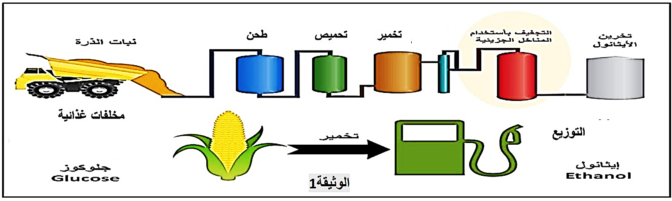
- صنف التحولات التي تمر بها المخلفات الى تحولات فيزيائية وتحولات كيميائية.
- عبر عن إحتراق الإيثانول بالرموز الكيمائية مع تحديد الحالة الفيزيائية.
- قدم رأيك حول استخدام الايثانول كوقود بديل للبنزين.

الوضعية الإدماجية: (8ن)
- غاز الفوسجين هو غاز عديم اللون شديد السمية، ظهرت هذه المادة لأول مرة خلال الحرب العالمية الأولى، يؤدي
إستنشاقه الى إصابات رئوية حادة بعد ساعات من التعرض له. تم تحضير غاز الفوسجين لأول مرة عام 1811 بواسطة
تحول يحدث بين غاز أحادي أكسيد الكربون وغاز الكلور.
السندات:
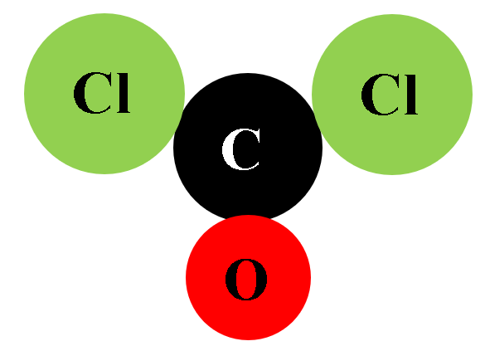
السند01: السند02:
- غاز الكلور: جزيئه يتكون من ذرتان كلور.
- غاز أحادي أكسيد الكربون جزيئه يتكون من ذرة كربون وذرة أكسجين.
- غاز الفوسجين جزيئه يتكون من ذرة كربون وذرة أكسجين وذرتان كلور.

التعليمات: انطلاقا من السندات ومكتسباتك القبلية أجب عما يلي:
- استنتج نوع التحول الحادث. علل إجابتك.
- مثل التحول الحادث بالنموذج المتراص وعبر عنه بالصيغ الكيميائية.
المواد النهائية | المواد الإبتدائية
 |  | التحول حرفيا
 |  | النموذج الجزيئي
 |  | الصيغة الكيميائية

- قدم نصائح واحتياطات أمنية للوقاية من أخطار المواد الكيميائية السابقة (نصيحتان).

أساتذة المادة: بالتوفيق للجميع

